Óraterv

A pedagógus neve: Dusa Diána
Osztály: 3.b
Az óra témája: A fázós óriás Szitakötő 62. szám 18. oldal
Az óra cél- és feladatrendszere: Szövegértés fejlesztése, szókincsbővítés, a történet mondanivalójának megértetése a tanulókkal, környezetvédelemre nevelés
Az óra didaktikai feladatai: új ismeretet közlő óra; a szöveg megismerése után az ismeretlen és nehezebb szavakat értelmezzük, feladatlap feladatait megoldjuk, beszélgetünk a témáról, a környezet védelmének fontosságáról és Greta Thunberg üzenetét is meghallgatjuk
Tantárgyi kapcsolatok: környezetismeret, etika
Egyéb információk az osztályról/tananyagról: Nagyon érdeklődő, rendszeresen könyvtárba járó osztály a 3.b

Felhasznált irodalom: A #NatureNow message from Greta Thunberg https://www.youtube.com/watch?v=P0B6AxeVNY8 utolsó

letöltés2023. május 23.
Dátum, helyszín: 2023. május 24. Debrecen, DE Kossuth Lajos Gyak. Gimn. és Ált. Iskola Könyvtára

Időkeret  percben | Az óra menete | Nevelési-oktatási stratégia |  |  | Megjegyzések
Időkeret  percben | Az óra menete | Módszerek | Tanulói munkaformák | Eszközök | Megjegyzések
’ 1 | Üljetek le az asztalokhoz! Egy asztalhoz 4 fő ülhet! | csoportalakítás |  | laptop  vetítő  Szitakötő Magazin osztálylétszámnak megfelelően | - tanulási környezet megteremtése  - hiányzók  - ppt bekészítése
’7 | - Ráhangolódás  Nyissátok ki a Szitakötő magazint a 18. oldalon! Hallgassátok meg a történetet, a szemetekkel kövessétek a szöveget! A történet címe A fázós óriás | halott szöveg követése, megértése | egyéni munka | laptop  vetítő  Szitakötő Magazin osztálylétszámnak megfelelően
’9 | - Jelentésteremtés  Mi okozott riadalmat a törpék körében?  A törpék hogyan reagáltak az óriás megjelenésére?  Kitől kértek segítséget?  Mi derült ki az óriásról?  Hogyan sikerült az óriás gondját megoldani? | megbeszélés  az olvasott szöveg felidézése | frontális munka
’12 | Volt néhány nehezebben megérthető szó a történetben. Kíváncsi vagyok, hogy mindenki értett mindent, a feladatlap 1. feladatát oldjátok meg önállóan! | szókincsbővítés | egyéni munka | feladatlap  íróeszköz
’13 | ell.: Olvassátok fel az összekötött párokat! |  | önellenőrzés
’16 | Egy mesét olvastunk, mégis vannak nemcsak mesei elemei. A feladatlap 2. feladatát oldjátok meg! | előzetes tudás felelevenítése a meséről tanultakról | egyéni munka | feladatlap  íróeszköz
’17 | ell.: Soroljatok mesei elemeket! Melyek a valós elemek a történetben? |  | önellenőrzés
’20 | A követező feladatban ezekről a valós elemekről lesz szó. Válogassátok szét a kimeríthetetlen és a kimeríthető forrásokat! |  | egyéni munka | feladatlap  íróeszköz
’22  ’23  ’26  ’40  ’45 | A szöveg segítségével egészítsétek ki a mondatokat! Azt is írjátok mellé, hogy ki mondta a mondatot!  ell.: Olvassátok fel a teljes mondatot! Ki mondta?  Mire gondoltak a törpék? Fogalmazzátok meg ezt a saját szavaitokkal is!  Az utolsó feladat házi feladat lesz! Várom a szebbnél szebb rajzokat!  - Reflexió  Van egy svéd lány, aki fiatal kora ellenére komoly figyelmet kapott a tevékenységével. Az ő neve Greta Thunberg. Az ő üzenetét fogjuk meghallgatni.  ell.: Mit üzent nekünk Greta? Hogyan tudunk mi tenni a környezet védelmében? Milyen gondolatokat ébresztett bennetek ez az üzenet? A Szitakötő nyári számában sok cikkben olvashattok még a környezettel kapcsolatban, ajánlom a figyelmetekbe az egész nyári számot!  Értékelés, összepakolás | szövegértés fejl.  beszélgetés  youtube video megnézése  beszélgetés  vélemények meghallgatása | egyéni munka  önellenőrzés  frontális munka  frontális munka | feladatlap  íróeszköz  laptop vetítő  https://www.youtube.com/watch?v=P0B6AxeVNY8

FELADATLAP
1. Párosítsd a szavakat a magyarázatokkal!
testnövelő elnyűhetetlen
kimeríthetetlen test méretét nagyító
természeti erőforrás kiapadhatatlan
északi szélesség a természet hozta létre
déli szélesség az a vonal, ameddig a szem ellát
láthatár munkaruha
kezeslábas a Föld déli féltekén áthaladó képzeletbeli kör
elszakíthatatlan a Föld északi féltekén áthaladó képzeletbeli kör
- Nevezd meg a történet mesei és valós elemeit!

mesei elemek: ________________________________________________________
valós elemek: _________________________________________________________

- Tudományos kitekintő Az embernek az élethez szüksége van energiára, fűtésre, melegre a hideg évszakban is. A természet adta erőforrásokat használja fel már ősidők adta, a fát, a szenet, valamint a gázt és a kőolajat. Ezek azonban véges erőforrások.
Húzd alá zölddel a kimeríthetetlen energiaforrásokat, kékkel a kimeríthetőeket!

gáz, kőolaj, szén, napenergia, szélenergia, víz ereje, fa

- Pótold a hiányzó szavakat a mondatból és írd a vonalra, hogy ki mondta!
Van, hogy…………………………………………………… meg dolgokat. ________________
Vegyük ……………………………… , ……………………………………………………………,
ahol vagyunk. _________________
- Hogyan képzeled el az egyfejű óriás kezeslábasát? Tervezz, színezz!
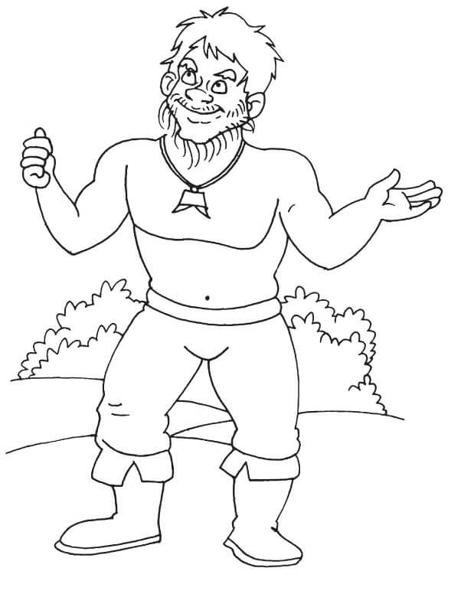

MEGOLDÁSOK
- Párosítsd a szavakat a magyarázatokkal!
testnövelő elnyűhetetlen
kimeríthetetlen test méretét nagyító
természeti erőforrás kiapadhatatlan
északi szélesség a természet hozta létre
déli szélesség az a vonal, ameddig a szem ellát
láthatár munkaruha
kezeslábas a Föld déli féltekén áthaladó képzeletbeli kör
elszakíthatatlan a Föld északi féltekén áthaladó képzeletbeli kör
- Nevezd meg a történet mesei és valós elemeit!

mesei elemek: varázsló, törpe, óriás, boszorkány, óriások földje, sárkányföld stb.
valós elemek: fa, olaj, gáz, Földközi –tenger, Föld bolygó, rügyek, gyökerek stb.

Tudományos kitekintő
Az embernek az élethez szüksége van energiára, fűtésre, melegre a hideg évszakban is. A természet adta erőforrásokat használja fel már ősidők adta, a fát, a szenet, valamint a gázt és a kőolajat. Ezek azonban véges erőforrások.
Húzd alá zölddel a kimeríthetetlen energiaforrásokat, kékkel a kimeríthetőeket!

gáz, kőolaj, szén, napenergia, szélenergia, víz ereje, fa

- Pótold a hiányzó szavakat a mondatból és írd a vonalra, hogy ki mondta!
Van, hogy rosszul ítéljük meg dolgokat. (törpék)
Vegyük észre, mennyire jó ott nekünk ott, ahol vagyunk. (varázsló)
- Hogyan képzeled el az egyfejű óriás kezeslábasát? Tervezz, színezz!

